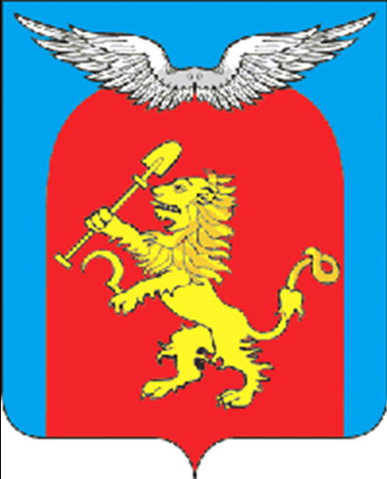
АДМИНИСТРАЦИЯ МИНИНСКОГО СЕЛЬСОВЕТА
основана в 2008 году 12 апреля 2024г. № 279
Мининский Вестник

РОССИЙСКАЯ ФЕДЕРАЦИЯ
АДМИНИСТРАЦИЯ МИНИНСКОГО СЕЛЬСОВЕТА
ЕМЕЛЬЯНОВСКИЙ РАЙОН КРАСНОЯРСКИЙ КРАЙ
ПОСТАНОВЛЕНИЕ
09.04.2024г. п. Минино № 136
О проведении публичных слушаний
На основании Федерального Закона от 06.10.2003года № 131-ФЗ «Об общих принципах организации местного самоуправления в РФ», Устава Мининского сельсовета,
ПОСТАНОВЛЯЮ:
1. Провести 22.04.2024 года в 09-00 часов в здании администрации Мининского сельсовета публичные слушания по вопросу предоставления разрешения на отклонение от предельных параметров разрешенного строительства объекта капитального строительства на земельных участках с кадастровыми номерами:
- 24:11:0340531:748, по адресу: Российская Федерация, Красноярский край, муниципальный район Емельяновский, сельское поселение Мининский сельсовет, территория СНТ Березка, улица Зеленая, земельный участок 22;
- 24:11:0060102:1640, по адресу: Россия, Красноярский край, Емельяновский район, п.Минино, ул. Заводская, № 33.
2. Создать комиссию по организации и проведению публичных слушаний в составе:
- Кольман И.И. – глава сельсовета, председатель комиссии;
- Фролкова Е.В. – заместитель главы сельсовета, секретарь комиссии;
- Чернякина А.Р.- ведущий специалист, член комиссии;
- Вахлюева Л.В. – председатель Совета депутатов, член комиссии;
- Косенко С.В. – главный бухгалтер, член комиссии.
3. Контроль за исполнением данного постановления возлагаю на себя.
4. Настоящее постановление вступает в законную силу с момента подписания и подлежит официальному опубликованию.
Глава сельсовета И.И. Кольман
РОССИЙСКАЯ ФЕДЕРАЦИЯ
АДМИНИСТРАЦИЯ МИНИНСКОГО СЕЛЬСОВЕТА
ЕМЕЛЬЯНОВСКИЙ РАЙОН КРАСНОЯРСКИЙ КРАЙ
ПОСТАНОВЛЕНИЕ
09.04.2024. п. Минино № 133
Об отмене постановления администрации Мининского сельсовета от 12.04.2017 г. № 148 «О внесении изменений и дополнений в постановление администрации Мининского сельсовета от 08.07.2016г. № 435 «Об утверждении Порядка размещения нестационарных объектов торговли на территории Мининского сельсовета».
Руководствуясь Уставом Мининского сельсовета, администрация Мининского сельсовета ПОСТАНОВЛЯЕТ:
1. Отменить постановление администрации Мининского сельсовета от 12.04.2017 г. № 148 «О внесении изменений и дополнений в постановление администрации Мининского сельсовета от 08.07.2016г. № 435 «Об утверждении Порядка размещения нестационарных объектов торговли на территории Мининского сельсовета».
2. Контроль за исполнением настоящего Постановления возлагаю на себя.
3. Постановление вступает в силу в день, следующий за днем его официального опубликования в «Мининском вестнике».
4. Разместить настоящее Постановление на официальном сайте муниципального образования Мининский сельсовет в сети Интернет в установленный срок.
Глава сельсовета И.И. Кольман
РОССИЙСКАЯ ФЕДЕРАЦИЯ
АДМИНИСТРАЦИЯ МИНИНСКОГО СЕЛЬСОВЕТА
ЕМЕЛЬЯНОВСКИЙ РАЙОН КРАСНОЯРСКИЙ КРАЙ
ПОСТАНОВЛЕНИЕ
09.04.2024. п. Минино № 134
Об отмене постановления администрации Мининского сельсовета от 18.05.2017 г. № 179 «О внесении изменений и дополнений в постановление администрации Мининского сельсовета от 08.07.2016г. № 435 «Об утверждении Порядка размещения нестационарных объектов торговли на территории Мининского сельсовета».
Руководствуясь Уставом Мининского сельсовета, администрация Мининского сельсовета ПОСТАНОВЛЯЕТ:
1. Отменить постановление администрации Мининского сельсовета от 18.05.2017 г. № 179 «О внесении изменений и дополнений в постановление администрации Мининского сельсовета от 08.07.2016г. № 435 «Об утверждении Порядка размещения нестационарных объектов торговли на территории Мининского сельсовета».
2. Контроль за исполнением настоящего Постановления возлагаю на себя.
3. Постановление вступает в силу в день, следующий за днем его официального опубликования в «Мининском вестнике».
4. Разместить настоящее Постановление на официальном сайте муниципального образования Мининский сельсовет в сети Интернет в установленный срок.
Глава сельсовета И.И. Кольман
РОССИЙСКАЯ ФЕДЕРАЦИЯ
АДМИНИСТРАЦИЯ МИНИНСКОГО СЕЛЬСОВЕТА
ЕМЕЛЬЯНОВСКИЙ РАЙОН КРАСНОЯРСКИЙ КРАЙ
ПОСТАНОВЛЕНИЕ
09.04.2024. п. Минино № 135
Об отмене постановления администрации Мининского сельсовета от 08.07.2016 г. №435 «Об утверждении Порядка размещения нестационарных объектов торговли на территории Мининского сельсовета».
Руководствуясь Уставом Мининского сельсовета, администрация Мининского сельсовета ПОСТАНОВЛЯЕТ:
1. Отменить постановление администрации Мининского сельсовета от 08.07.2016г. № 435 «Об утверждении Порядка размещения нестационарных объектов торговли на территории Мининского сельсовета».
2. Контроль за исполнением настоящего Постановления возлагаю на себя.
3. Постановление вступает в силу в день, следующий за днем его официального опубликования в «Мининском вестнике».
4. Разместить настоящее Постановление на официальном сайте муниципального образования Мининский сельсовет в сети Интернет в установленный срок.
Глава сельсовета И.И. Кольман


АДМИНИСТРАЦИЯ МИНИНСКОГО СЕЛЬСОВЕТА
ЕМЕЛЬЯНОВСКОГО РАЙОНА КРАСНОЯРСКОГО КРАЯ
Геолог мкр., 9, п. Минино 663029, тел.: 8-967-612-59-00 E-mail: amskrsk@emel.krskcit.ru

С наступлением весенне-летнего периода значительно увеличивается количество пожаров. Основная причина возникновения пожаров - человеческий фактор, неосторожное обращение с огнем.
Бытует ложное мнение, что сжигание сухой прошлогодней травы полезно для земли, удобряет ее золой, поэтому многие граждане специально устраиваю пал травы.
На самом деле пользы от этого нет: при сжигании травы погибает много полезных микроорганизмов, да и молодая травка, незаметная в сухой траве, может погибнуть, кроме того, по сухой траве огонь очень легко сможет добежать до строений на вашем участке.
Ни в коем случае не допускайте:
- пал сухой травы;
- неконтролируемое сжигание мусора;
- будьте осторожны при курении: непотушенный окурок или спичка легко приводят к возгоранию сухой травы.
Сжигание сухой травы и мусора подчас приводит к пожару. Сгорают хозяйственные постройки, гаражи, жилые дома, лесные массивы; зачастую в огне гибнет не только имущество граждан, но и сами люди…
Всем гражданам, стремящимся к наведению порядка возле своих домов, на приусадебных и дачных участках, напоминаем:
— убирайте сухую траву и мусор вокруг дома – но ни в коем случае не методом сжигания;
— соблюдайте особую осторожность при обращении с огнем; помните, что даже непотушенная спичка или сигарета, брошенная в траву, может послужить причиной загорания и привести к серьезному пожару;
— если вы заметили где-то огонек, пусть даже в нескольких сотнях метрах от вашего дома, не поленитесь его потушить; по сухой траве, особенно в ветреную погоду, огонь способен проходить огромные расстояния и создавать угрозу строениям и целым населенным пунктам.
— сжигать траву на участке необходимо до начала пожароопасного периода и в железной бочке; на улице не должно быть сильного ветра;
— обеспечьте непрерывный контроль над горением мусора.

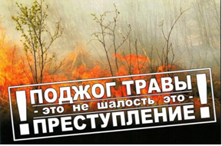

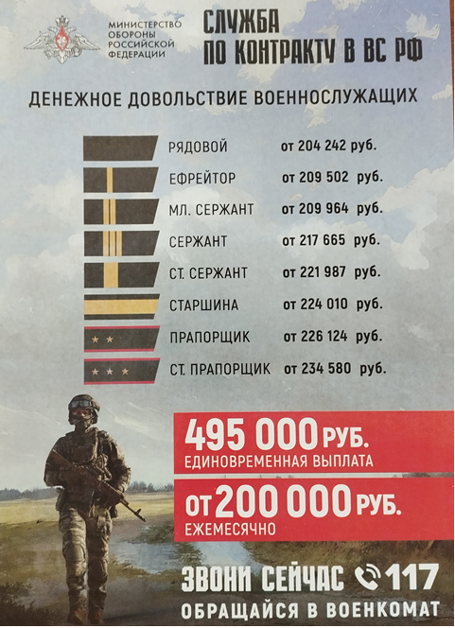

Ответственный за выпуск – Фролкова Е.В. Тираж 50 экз. Газета выходит не реже одного раза в три месяца, бесплатно. ПИШИТЕ НАМ по адресу: 663029 Красноярский край Емельяновский район, п. Минино, мкр. Геолог,9 ЗВОНИТЕ НАМ: 8-967-612--59-00.

